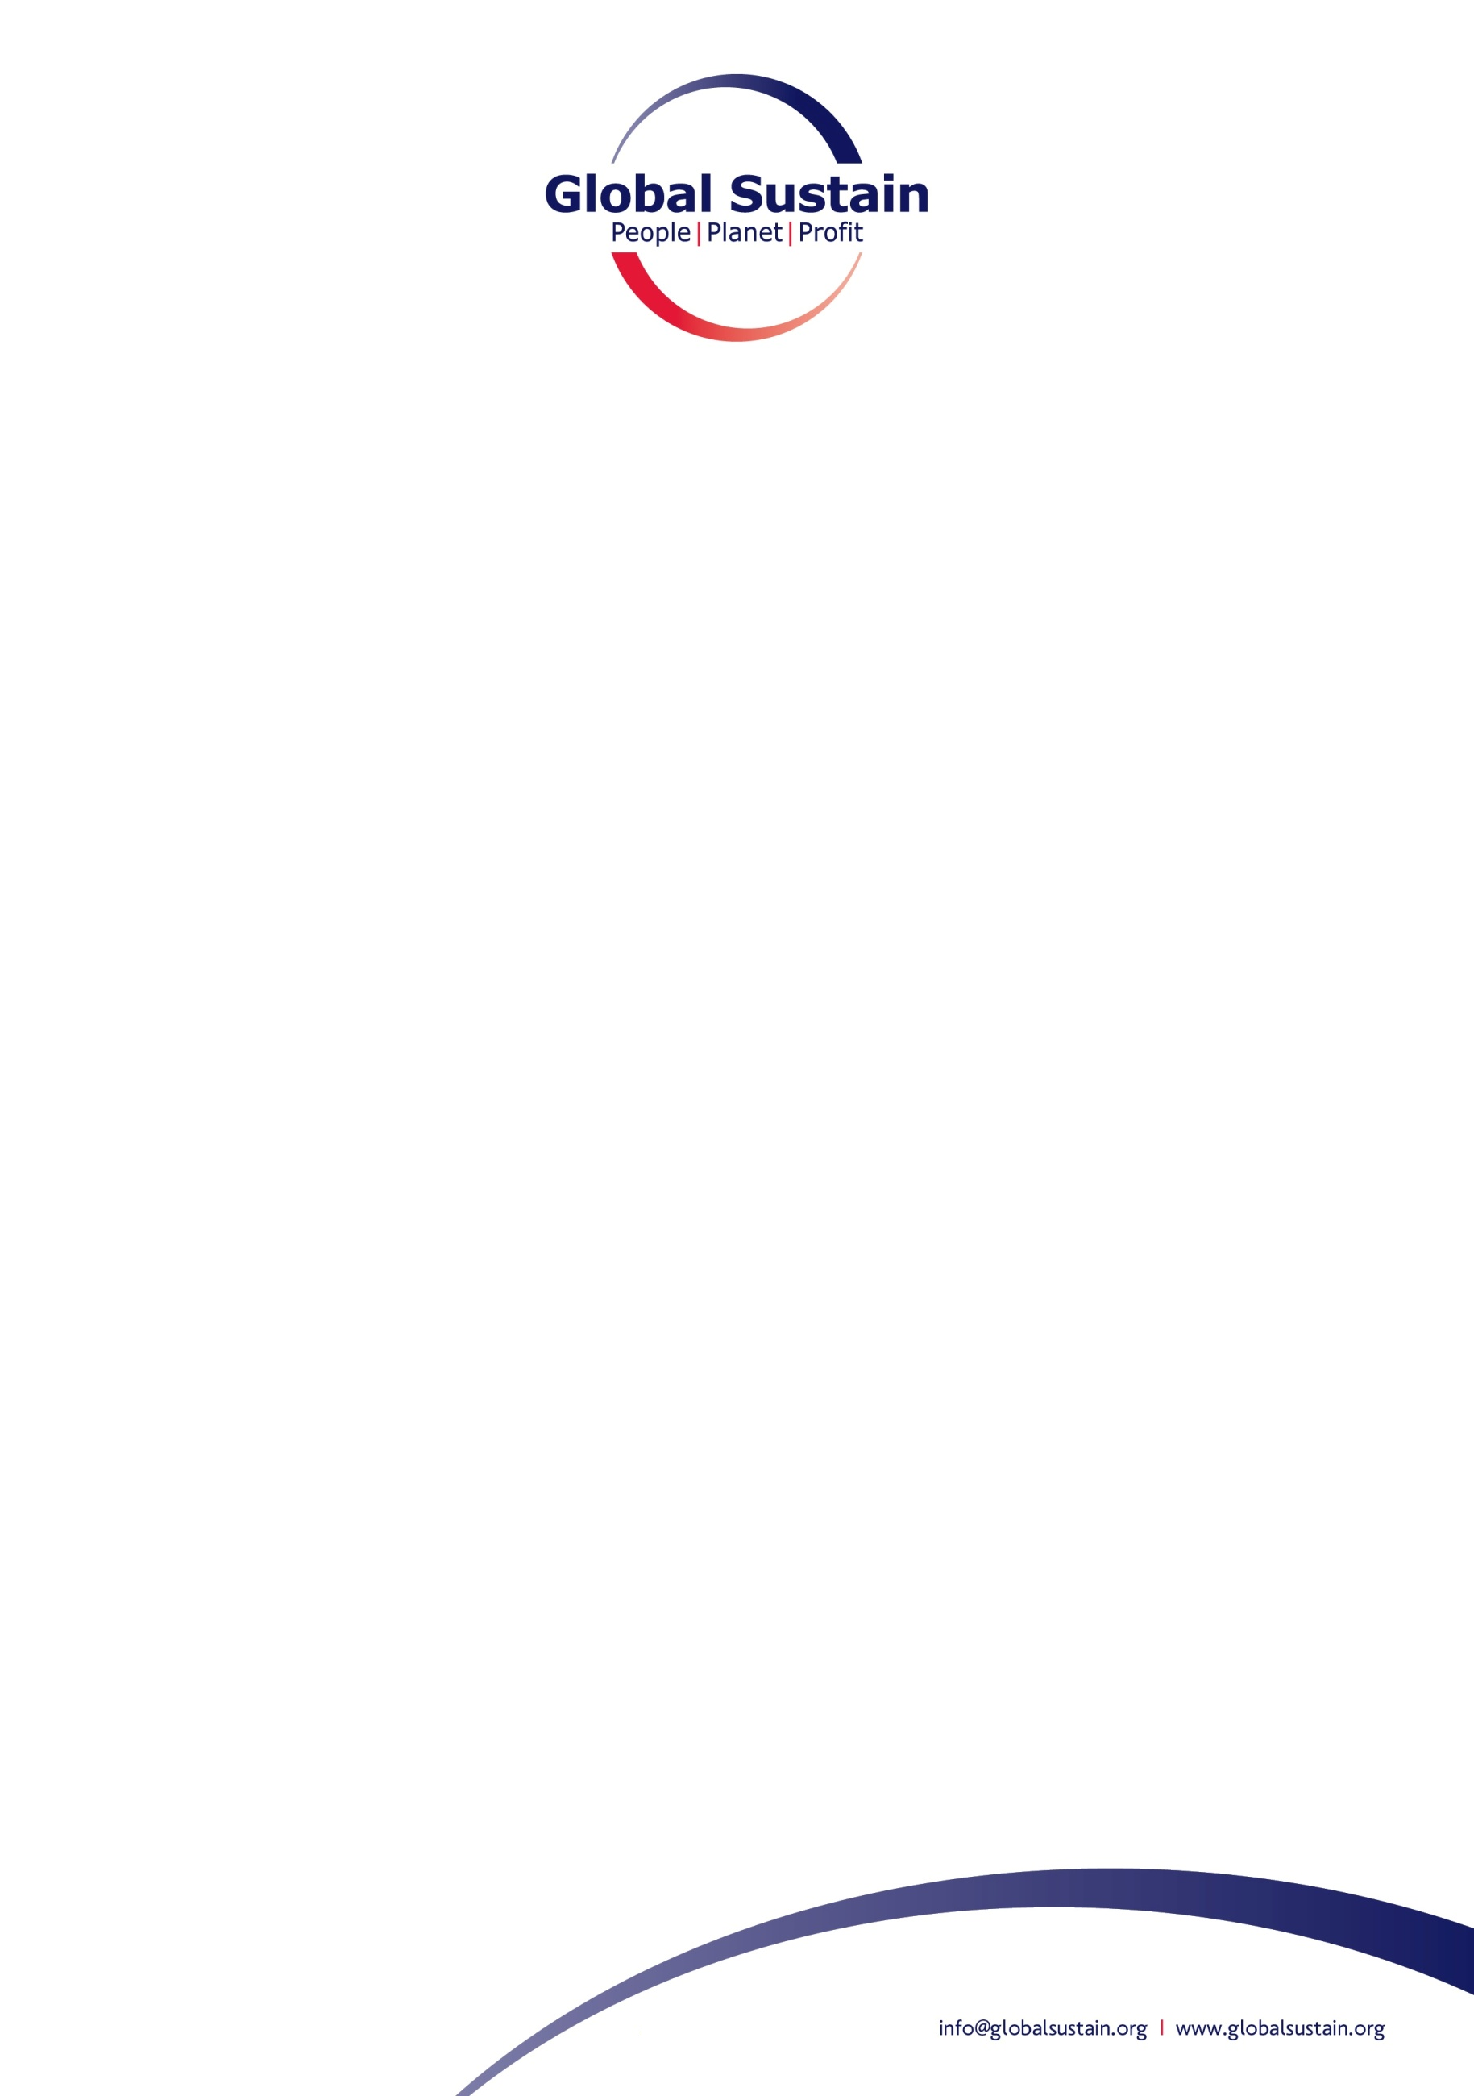

ΔΕΛΤΙΟ ΤΥΠΟΥ
Σεπτέμβριος 2020
Στις 9 Οκτωβρίου το Sustainability Forum 2020
Let’s get phygital!

Για ένατη συνεχή χρονιά η Global Sustain διοργανώνει το Sustainability Forum, ένα μοναδικό event για την εταιρική υπευθυνότητα και αειφορία. Το Sustainability Forum 2020 - A training, networking and professional development event, θα πραγματοποιηθεί στις 9 Οκτωβρίου 2020, στo NJV Athens Plaza στην Αθήνα.
Φέτος, στο πλαίσιο των συνθηκών που διαμορφώνει η πανδημία του COVID-19 και με άξονα την ασφάλεια όσων εμπλέκονται στο θεσμό του Sustainability Forum, το event θα πραγματοποιηθεί σε υβριδική μορφή (phygital), ενώ θα φέρει και πιστοποίηση COVID Shield από την TÜV AUSTRIA Hellas. Συγκεκριμένα, θα διατεθούν περιορισμένες θέσεις στο χώρο διεξαγωγής του Forum, ενώ όλοι οι συμμετέχοντες θα μπορούν να παρακολουθήσουν τα sessions μέσω live streaming, έχοντας τη δυνατότητα αλληλεπίδρασης με τους ομιλητές αλλά και ευκαιρίες δικτύωσης μέσα από ειδική πλατφόρμα.
Στο Forum θα συμμετάσχουν κορυφαίοι ομιλητές και ειδικοί σε θέματα βιώσιμης ανάπτυξης, από οργανισμούς όπως: Ευρωπαϊκή Τράπεζα Ανασυγκρότησης και Ανάπτυξης (ΕΤΑΑ), Ελληνική Επιτροπή Κεφαλαιαγοράς, BMW Foundation Herbert Quandt, Cambridge Institute for Sustainability Leadership (CISL), Carbon Trade Exchange, GEP, Nestlé Hellas, Oramique, Signify, Sympraxis Team, TÜV AUSTRIA Hellas αλλά και στελέχη επιχειρήσεων οι οποίοι μέσα από ειδικές συνεδρίες θα μοιραστούν τη γνώση και την εμπειρία τους με τους συμμετέχοντες.
Η θεματολογία του φετινού Forum περιλαμβάνει μεταξύ άλλων:
- Αγορά και πώληση carbon credits
- Καινοτόμες τεχνικές στην επικοινωνία και την εμπλοκή των ενδιαφερόμενων μερών
- Εμπνέοντας την υπεύθυνη ηγεσία
- Βιώσιμος επιχειρηματικός μετασχηματισμός
- Εκτίμηση των κινδύνων ESG στον τραπεζικό, επενδυτικό και ασφαλιστικό τομέα
- Ευκαιρίες βιώσιμης χρηματοδότησης από αναπτυξιακούς οργανισμούς (EBRD)
- Εργαλεία για τη μετάβαση σε μια πράσινη οικονομία
- Συμβουλευτική υποστήριξη για μικρομεσαίες επιχειρήσεις σε θέματα βιώσιμης ανάπτυξης
- Πιστοποιημένη αειφόρος επιχείρηση στην εποχή της πανδημίας. Παγκόσμια megatrends και νέες προκλήσεις
- Ρυθμιστικές εξελίξεις από την προοπτική της Ελληνικής Επιτροπής Κεφαλαιαγοράς στον χώρο ESG / Sustainability και ο αντίκτυπος στις εισηγμένες εταιρείες
- Οδηγίες για την υγεία και την ασφάλεια και βέλτιστες πρακτικές στην πολιτική πανδημίας
- Να είσαι. Να ζεις. Να εξελίσσεσαι.
- Η πολιτική κυκλικής οικονομίας της Nestlé

Το Sustainability Forum 2020, απευθύνεται σε όλους τους επαγγελματίες που ασχολούνται με τη βιώσιμη ανάπτυξη, όπως: υπεύθυνοι βιώσιμης ανάπτυξης και εταιρικής υπευθυνότητας, ανθρώπινου δυναμικού, μάρκετινγκ και εταιρικών υποθέσεων, ειδικοί επικοινωνίας και δημοσίων σχέσεων, περιβαλλοντολόγοι, μηχανικοί περιβάλλοντος, στελέχη ποιότητας, μηχανικοί ΙΤ, νομικοί, επενδυτές, στελέχη MKO, φοιτητές κ.ά.
Για μια ακόμα χρονιά είμαστε πιστοί στο ραντεβού μας, με σεβασμό πάντα στη δημόσια υγεία.
Για περισσότερες πληροφορίες σχετικά με εγγραφές και χορηγικές δυνατότητες στο Forum, επισκεφτείτε τη διεύθυνση: http://sustainabilityforum.gr/.
Gold Sponsor: GILEAD
Silver Sponsor: Nestlé Hellas
Υποστηρικτές: Alpha Bank, Ευρωπαϊκή Πίστη, Εύρηκα, Signify, Όμιλος Υγεία
Technology Innovation Partner: Cisco, Webex
Digital Partner: Generation Y
Coffee Partner: Nespresso
Χορηγός Cocktail: Αθηναϊκή Ζυθοποιία
COVID Shield Partner: TÜV AUSTRIA Hellas
Health & Safety Partner: GEP S.A.
Θεσμικοί Yποστηρικτές: AIESEC, Ελληνο-Aμερικανικό Εμπορικό Επιμελητήριο, Ελληνογερμανικό Εμπορικό και Βιομηχανικό Επιμελητήριο, Ελληνο-Ολλανδικός Εμπορικός και Βιομηχανικός Σύνδεσμος, Ένωση Εισηγμένων Εταιρειών (ΕΝ.ΕΙΣ.ΕΤ.), ΠΑΣΕΠΠΕ, Συμμαχία για την Ελλάδα, Σύνδεσμος Διαφημιζομένων Ελλάδας, CEO Clubs Greece, Your Directors Club.
Χορηγοί Επικοινωνίας: ANT1, Ναυτεμπορική, CSR Review, CSR Week, Csrnews.gr, Marketing Week, Daily Fax, Plant, Ecozen.gr, Epixeiro.gr, Ethos Media (ΧΡΗΜΑ, banks.com.gr), Paloservices.com, Skywalker.gr / Stentora.gr.

Σχετικά με τη Global Sustain
Η εταιρία Global Sustain, με γραφεία σε Αθήνα, Βερολίνο, Βρυξέλλες, Κάιρο, Λευκωσία, Λονδίνο και Νέα Υόρκη, προσφέρει καινοτόμες υπηρεσίες σε θέματα που σχετίζονται με τη βιώσιμη ανάπτυξη. Αποστολή της είναι η δημιουργία γνώσης, η έμπνευση και η υποστήριξη εταιριών και οργανισμών στη βιώσιμη ανάπτυξη μέσα από τη συμβουλευτική, την επικοινωνία, τη δικτύωση και την εκπαίδευση, με επίκεντρο το τρίπτυχο άνθρωπος - περιβάλλον - οικονομική ωφέλεια. Στα μέλη της περιλαμβάνονται εταιρίες, μη κυβερνητικές και μη κερδοσκοπικές οργανώσεις, δημόσιοι φορείς, εκπαιδευτικά ιδρύματα, Μέσα Μαζικής Ενημέρωσης, επαγγελματικά σωματεία, σύλλογοι και άλλοι φορείς του δημόσιου και ιδιωτικού τομέα. Οι συμβουλευτικές και on-line υπηρεσίες, το ηλεκτρονικό newsletter, η διοργάνωση συνεδρίων και άλλων εκδηλώσεων, η ενότητα Members-to-Members, η ειδική έκδοση μελών ReMembers,το Sustainability Forum συμβάλλουν στη δυναμικότερη προβολή του αειφόρου έργου των μελών της Global Sustain, χτίζοντας γέφυρες μεταξύ αυτών, της αγοράς και της κοινωνίας μέσα στην οποία λειτουργούν. H Global Sustain συνεργάζεται, συμμετέχει και είναι μέλος διεθνών οργανισμών όπως UN Global Compact, UN Principles for Responsible Investment (PRI), Global Reporting Initiative (GRI), Academy for Business in Society (ABIS), Social Value International, Institute of Directors (IOD), CEO Clubs, Capitals Circle Group, TCFD, κ.ά. www.globalsustain.org/www.globalsustaingroup.com.

Private Certification Scheme “COVID Shield”
The Private Certification Scheme “COVID Shield” was developed by TÜV AUSTRIA Hellas with a focus on Health, Safety and Business Continuity. This is the first integrated Certification Scheme to increase the confidence of citizens and consumers to businesses, which apply and become certified with the Certification Scheme TÜV AUSTRIA COVID Shield

